SREDNJA ŠOLA IZOLA

PIRAN
Slika 1: Piran
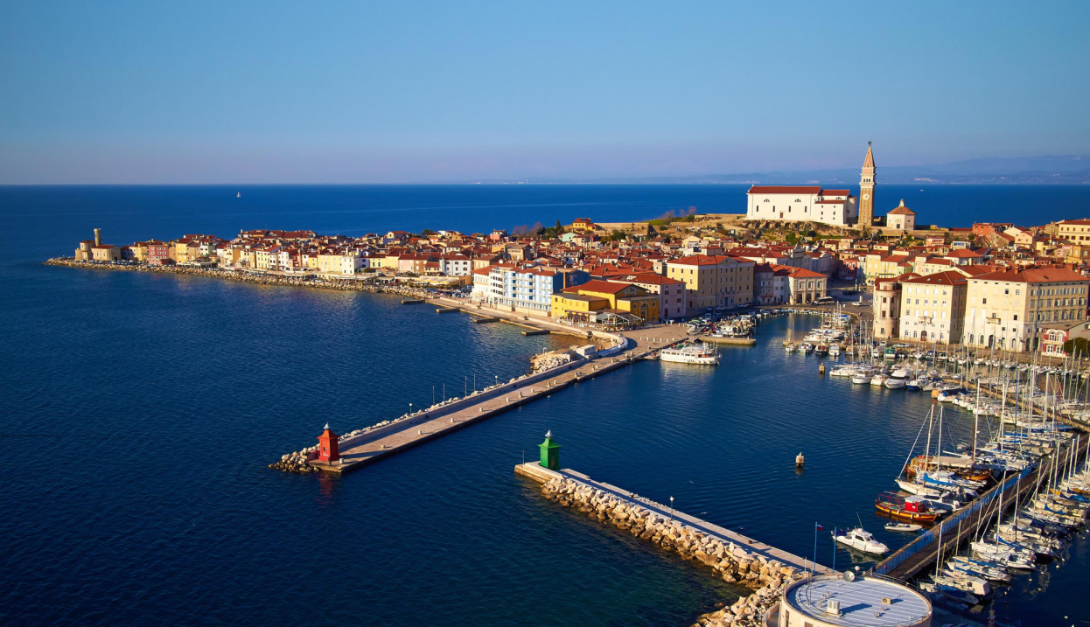

AVTORJA:

MENTOR:

KAZALO VSEBINE
1.UVOD……………………………………………………………………………………3
2.OPIS POTI……………………………………………………………………………..4
3.PIRAN……………………………………………………………………………………5
3.1. Zgodovina………………………………………………………………………….5
3.2. Danes………………………………………………………………………………..7
4.GEOGRAFSKE IN KLIMATSKE ZNAČILNOSTI…………………………….8
5.TURISTIČNE ZNAMENITOSTI…………………………………………………..9
5.1Naravne znamenitosti………………………………………………………….9
5.2Družbene znamenitosti………………………………………………………..9
6.NASTANITVENE MOŽNOSTI……………………………………………………11
7.KULINARIKA IN PREHRAMBENE ZMOGLJIVOSTI……………………..12
8.PRIREDITVE……………………………………………………………………………13
9.IZLETI…………………………………………………………………………………….14
10.ZAKLJUČEK…………………………………………………………………………..15
11.VIRI IN LITERATURA……………………………………………………………..15

KAZALO SLIK
Slika 1: Piran 1
Slika 2: Benečanka 3
Slika 3: Piran nekoč 6
Slika 4: Soline 7
Slika 5: PIRAN 7
Slika 6: Pogled iz zraka 8
Slika 7: Rt Madona 10
Slika 8: kip Giuseppeja Tartinija 10
Slika 9: Hobotnica v solati 13
Slika 10: Fritaja s šparglji 13
Slika 11: Tartinijev trg 15

1.UVOD
V seminarski nalogi, ki sva jo izdelali vam bova predstavili staro obmorsko mesto Piran in nekaj zanimivosti o tem čudovitem kraju. Piran je staro mediteransko in pristaniško mesto v Slovenski Istri, ki leži na samem rtu Piranskega polotoka. Mesto ima ohranjeno srednjeveško zasnovo z zanimivo arhitekturo ter bogato kulturno dediščino. Mesto gradijo tesno stisnjene hiše z ozkimi ulicami.
Povedali vam bova nekaj o zgodovini kraja, o solinarstvu, kulinariki, prireditvah ter naravne in družbene znamenitosti.
Zelo zanimiva je hiša Benečanka. O njej obstaja tudi legenda, ki pravi, da se je neki bogati beneški trgovec zaljubil v lepo Pirančanko in ji kot dokaz svoje ljubezni zgradil hišo tik ob mestni loži. Ljubosumni Pirančani so ju zavistno opravljali, par pa si je v obrambo omislil napis »Lassa pur dir« (Pusti, naj govore), ki se je ohranil do danes.
Slika 2: Benečanka

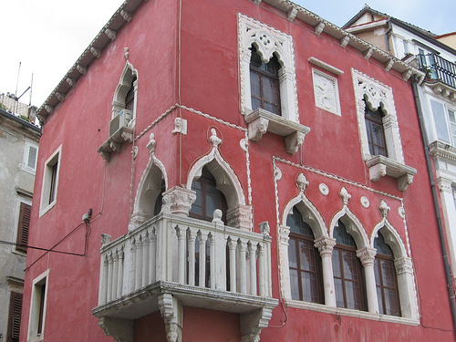
https://c2.staticflickr.com/8/7031/6520561107_6b76a94ddf.jpg

2.OPIS POTI

Iz Izole do Pirana bi povprečno porabili 18min,razdalja med krajema pa je okoli 10 km, natančneje 10.18km. Izberemo si lahko različna prevozna sredstva, z avtom bi do Pirana porabili 1,4 L goriva (predpostavljamo, da avto porabi 7 L na 100 km) kar znaša 1,30€ za avtobus pa bi odšteli 1,80€.
Ko se odpravimo na pot, se najprej peljemo skozi Jagodje, nato skozi Dobravo, Strunjan, Lucijo ter Portorož.

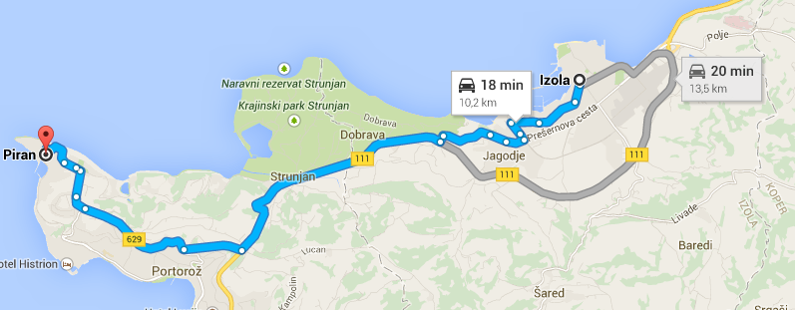

3.PIRAN
3.1. ZGODOVINA KRAJA
Ime kraja je po govoricah prebivalcev Pirana najverjetneje grškega izvora iz srednje grškega pridevnika 'rdeč', s čimer so poimenovane rdečkaste flišne kamenine na področju Pirana. Manj verjetne so starejše razlage, da ime izhaja iz ženskega grškega imena, spet nekateri pa pravijo da je ime dobil iz grške besede za ogenj – PIROS. V starih listinah se kraj omenja v začetku srednjega veka v latinščini kot Pyrrhanum , približno leta 670 pa Piranum.
Prve stavbe so bile zgrajene na punti, zadnji del mesta pa je bil zgrajen v 19.stoletju. Okoli leta 1476 so zgradili obzidje da bi se zavarovali pred turškimi vpadi, del njega pa stoji še danes.
Od leta 1346 do leta 1348 je v Piranu, ko so poleti prihajali turisti je razsajala kuga, zato so se prebivalci začeli izseljevati.
Leta 1840 je bila Istra priključena k Italskemu kraljestvu leta 1952 kot del Furlanske marke vključena v Nemško cesarstvo. Že od sedemdesetih let 9. stoletja so istrska mesta občasno občutila vpliv Benetk, vendar so se kljub temu, vključno s Piranom, še samostojno razvijala in oblikovala lastno upravo in zakonodajo. Piran je dobil leta 1274 statut, leta 1283 je sprejel oblast Benetk, takrat se je tudi uspešno vključil v trgovski promet (nadzorovale so ga seveda Benetke), to pa je omogočala proizvodnja kakovostne soli (solarne v Strunjanu, Luciji in Sečovljah),nekaj pa tudi vina in olja.
Ob razglasitvi Trsta za svobodno pristanišče (leta 1719) je bil Piran hkrati z drugimi Istrskimi mesti oškodovan v trgovskem pogledu, kar je zavrlo njegov razvoj.
V preteklosti je morje omogočalo ribolov, solinarstvo in pomorsko trgovino, zaledje pa pridelavo sadja (grozdje, olive) in vrtnin.
Beneška oblast je trajala do propada Beneške republike leta 1797, nato pa je do leta 1918 Piran spadal pod Avstrijo.
Slika 3: Piran nekoč
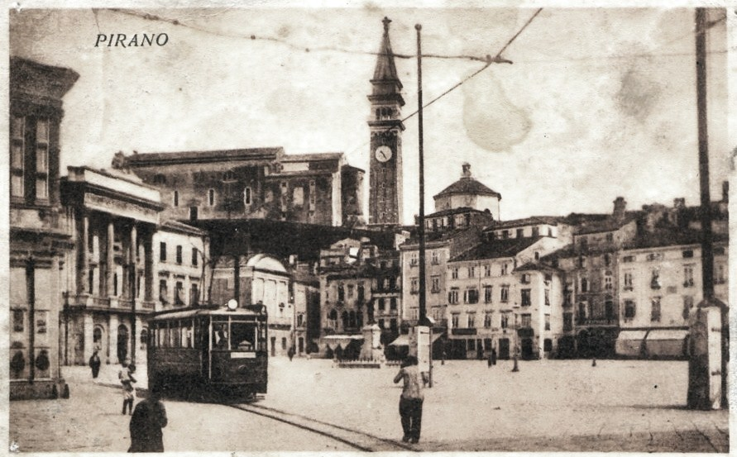
http://www.mescani-pirana.si/wp-content/uploads/2011/11/piran_-_pirano_20090401_1975957612.jpg

Beneška oblast je trajala do propada Beneške republike leta 1797, nato pa je do leta 1918 Piran spadal pod Avstrijo.
V času francoske oblasti je leta 1812 prišlo do pomorske bitke med angleškimi in francoskimi bojnimi ladjami, znane kot bitka pri Piranu. Med svetovnima vojnama je bilo to področje v Italiji, od leta 1947 do 1954 v coni B Svobodnega tržaškega ozemlja, ko pa je bila ta ukinjena, je Piran pripadel Jugoslaviji.

V novem veku je prevladal beneški govor. Od začetka 9. stoletja so v mestno zaledje prodirali Slovani, ki so prinesli vpliv na jezik, razvoj jezika pa je neznan za več let kasneje.
Skladatelj Giuseppe Tartini je imel v Piranu glasbeno šolo, ki so jo obiskovali učenci iz vse Evrope. V njegov spomin stoji na trgu, ki je prav tako poimenovan po njem, tudi njegov kip.

SOLINARSTVO
Solinarstvo in trgovanje s soljo sta bili tako pomembni za razvoj Pirana, da njuno omembo najdemo že v najstarejših ohranjenih piranskih statutih iz leta 1274.
Do prvih večjih tehnoloških izboljšav v solinah je prišlo v 80. letih 14. stoletja, ko je mesto že dobro sprejelo vladavino Beneške republike. Uvedli so tak način pridelave soli, kot so ga imeli na Paških solinah. Solinarji (s Paga) so prišli v Piran in pripravili solne bazene za nov način priprave tal v kristalizacijskih bazenih. Postopek vzgoje sedimentne plasti iz alg, sadre in solinskega blata na dnu bazenov za pobiranje soli, je omogočil pridobivanje čiste in od tedaj za Piran značilno bele soli. Zaradi velikih količin pridelave in kakovosti je imel Piran stoletja dolgo velik ugled in pomen med mediteranskimi proizvajalci soli. Iz razpoložljivih arhivskih listin lahko sklepamo, da so imeli v piranski komuni 1.750 kristalizacijskih bazenov. Beneška republika je imela monopol nad pridelavo in prodajo soli na svojem ozemlju.
Slika 4: Soline
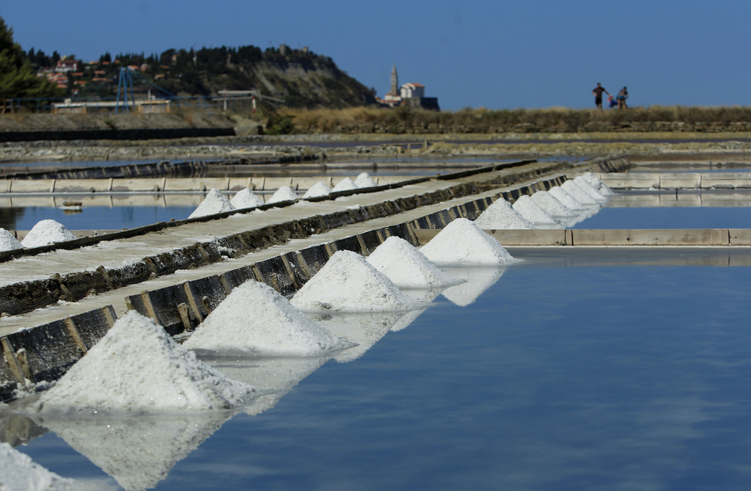
http://www.delo.si/assets/media/picture/20121121/djvu_1532666_miki_vidic-soline.jpeg?rev=5
3.1. PIRAN DANES
Piran je danes upravno središče ter pomembno slovensko turistično središče, tu je tudi ogromno trgov. Vreden ogleda je Tartinijev trg s spomenikom velikega violinista in skladatelja Giuseppeja Tartinija, ki se je v mestu rodil leta 1692.
Piran leži na nadmorski višini 16 m in ima preko 6000 prebivalcev. Zavetnik mesta je sveti Jurij.
Povezanost Pirana s solinami je močna še danes. Občina Piran s svojimi solinami uvršča Republiko Slovenijo v krog mediteranskih držav v katerih se še vedno na tradicionalen in naraven način predeluje sol. Veliko je tudi prireditev, tam od glasbenih pa do slikarskih. Eden najzanimivejših pa je zagotovo Primorski poletni festival,pri katerem v Piranu potekajo številne prireditve,najbolj zanimivo pa je to,da se gledališke igre uprizarjajo kar na ulicah in trgih.

Slika 5: PIRAN
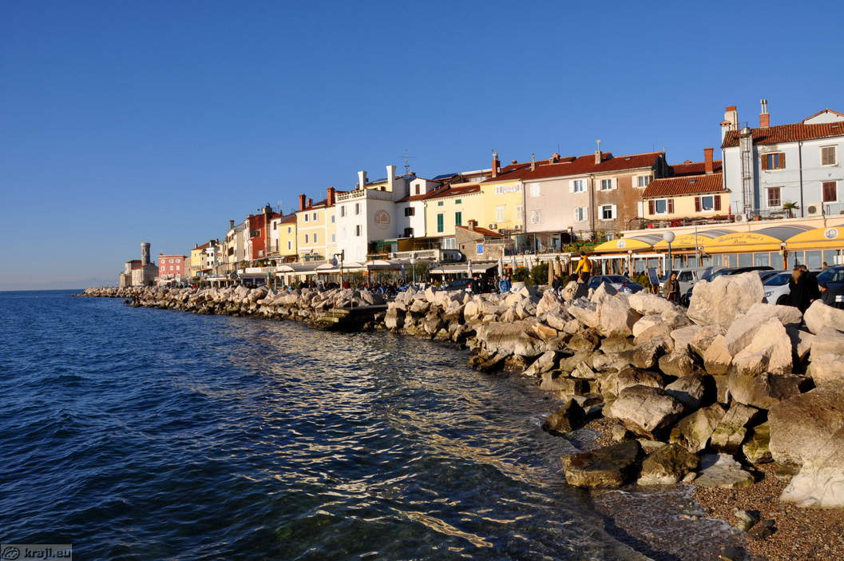
http://kraji.eu/PICTURES/obalno_notranjska/obala/piran/presernovo_nabrezje/DSC_0385_piran_presernovo_nabrezje_big.jpg

4. GEOGRAFSKE IN KLIMATSKE ZNAČILNOSTI
Leži na JZ strani Slovenije v Obalno-Kraški regiji. V preteklosti je Piran imel od 2.500 do 3.500 prebivalcev, danes pa jih šteje približno 4.143. Od tega je 2.008 moških in 2.135 žensk.
Velikost mesta je približno 44,6 km², ima obalni relief in le malo hribov.
Piransko podnebje je submediteransko, zato sodi med najtoplejše predele Slovenije. Veliko je sončnih dni, padavin je malo, med 1000 in 1100 milimetrov. Značilne so mile zime in vroča poletja,katerih povprečna temperatura se giblje okoli 24,5°C, temperature pa se pozimi le redko spustijo pod ničlo.
Slika 6: Pogled iz zraka
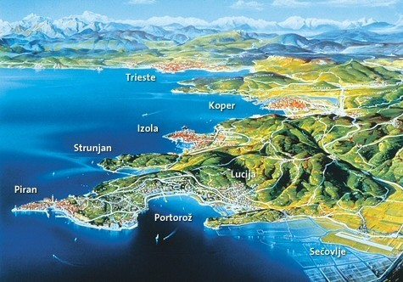

http://www4.slikomat.com/11/0906/mmm-Portor.jpg

5. TURISTIČNE ZNAMENITOSTI
5.1. Naravne
a. Rt Madona (piranska punta)
Je eden izmed najdostopnejših in obenem tudi dokaj ogroženih predelov slovenskega obalnega morja s pestrim živalskim in rastlinskim svetom. Kamnito dno, ki spremlja obrežni pas slovenske obale v vsej dolžini, se od obrežne črte enakomerno spušča do nekaj metrov globoko, potem se praviloma pojavi pregib s strmejšim skokom, ki sega vse do sedimentnega dna. Skok je najizrazitejši pred Rtom Madono.
Na severovzhodni strani rta se dno sprva položno spušča do štirih ali petih metrov, potem se strmo prevesi in med desetimi in petnajstimi metri globine preide v peščeno dno. Dno od obrežne
črte do pregiba je poraslo z algami. Votline, izbokline in razpoke stopničastega brega med pregibom in peščenim dnom naseljujejo številne živalske vrste.
Slika 7: Rt Madona
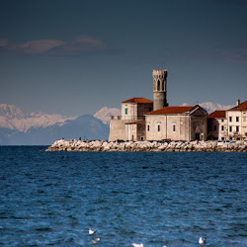

http://www.sea-seek.com/images/x1/8/28/cap_Madonna.jpg

5.2. Družbene

Muzej podvodnih dejavnosti Piran
Piran ponuja ljubiteljem potapljanja, svetovne in naše pomorske zgodovine čudovit skrivnosten podvodni svet,z nemalo novimi odkritij. V njem si lahko ogledate prikaze tehnik in pripomočkov za potapljanje oziroma podvodne dejavnosti od njegovih začetkov do danes. Razstavljeni so starodavna potapljaška oprema, ročne tlačilke, skafandri in športna potapljaška oprema, ki so jo uporabljali predniki.

Tartinijev trg
Tartinijev trg je postal osrednji piranski trg ob koncu 13. stoletja, današnjo podobo pa je dobil v drugi polovici 19. stoletja in je največji trg in središče Pirana. Ime je dobil slavnem piranskem rojaku, violinistu in skladatelju Giuseppeju Tartiniju,ki ga pozna cel svet. Nekoč se je nahajal zunaj mestnega obzidja.
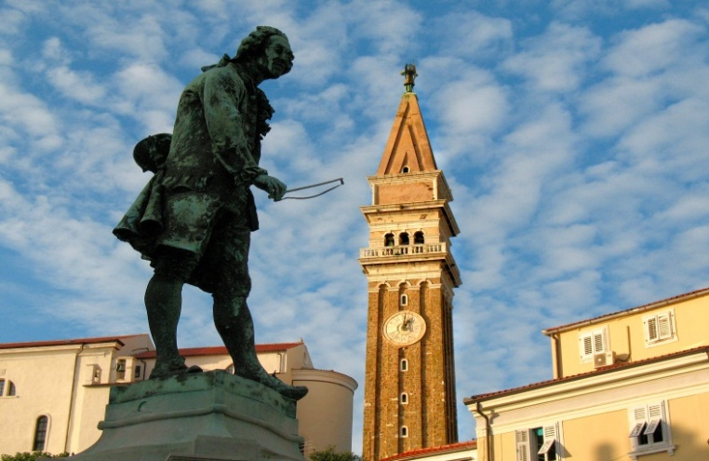
Slika 8: kip Giuseppeja Tartinija

http://upload.wikimedia.org/wikipedia/commons/a/a7/Piran_Tartini_St._Georg.JPG

Piransko obzidje
Najstarejše mestno jedro je bilo obzidano že v sedmem stoletju. Obzidje se je z razvojem mesta premikalo proti jugovzhodu in sproti vključevalo posamezne nove četrti. Del obzidja, ki je obdajalo najstarejši del mesta na področju rta, se v svojem poteku ni spreminjalo, potrebno pa ga je bilo večkrat obnoviti.

Cerkev sv. Jurija
O nastanku ni točnih podatkov, domneva pa se, da je nastala v 12. stoletju. V sedanji velikosti je bila sezidana v 14. stoletju. Leta 1344 jo je na praznik svetega Jurija posvetilo devet škofov iz bližnje in daljne okolice. Svojo današnjo podobo je dobila po baročni prenovi leta 1637. Zvonik je bil dograjen leta 1608, krstilnica pa leta 1650. Stenske slike so delo beneške slikarske šole. Dve veliki platni (Maša v Bolseni in Čudež svetega Jurija) z začetka 17. stoletja je naslikal Angelo De Coster.

Benečanka
Benečanka je ljudski naziv za rdečo hišo, ki stoji na robu Tartinijevega trga v Piranu, na stičišču z Ulico IX. korpusa. Predstavlja najlepši primerek beneško-gotske arhitekture v Piranu in je najstarejša ohranjena hiša na Tartinijevem trgu.

Prvomajski trg: Njegova zasnova kaže na tradicijo rimskih mest. Baročni trg obvladuje vodnjak, ki zavzema skoraj ves trg, sestavlja pravokotna, zaobljena in dvignjena ploščat s kamnito ograjo z dvema zajetjema. Ob širokem Prešernovem nabrežju, kjer je bilo nekoč mestno obzidje, so večino pritličij starih stavb preuredili v restavracije. Obalna cesta, obrežje ob pristanišču in Tartinijev trg so osrednja sprehajališče, obala tudi kopališče.

Morska biološka postaja
Morska biološka postaja je raziskovalna ustanova, ki preučuje morje. Ustanovljena je bila 1969 leta v okviru Inštituta za biologijo Univerze v Ljubljani. Velik poudarek daje aplikativnim raziskavam in presojam vplivov na morsko okolje. V zadnjih časih namenja veliko pozornost tudi naravovarstvenim študijam, v okviru je bil leta 1995 ustanovljen Instrumentalni center Morska postaja Piran.

Mestna vrata

Ohranjenih vrat,ki vodijo skozi mestno obzidje je 7 in sicer; Prva Rašporska, Druga Rašporska , Mestna vrata Marčana, Miljska vrata, Dolfinova vrata ,Poljska vrata ter Baročna vrata svetega Jurija. Dolfinova vrata so najlepše ohranjena gotska vrata v mestu. Zgrajena so bila leta 1483, postavil jh je takratni župan Dolfin. Spoznamo jih po grbu s tremi delfini. So edina vrata, ki so obdržala izvirno obliko.

Občinska palača (G. Righetti), zgrajena v 2. Polovici 19. Stol. V stavbo je vzidanih več kamnitih plastik, plošč in grbov s starejših stavb. Prenovljena je bila leta 1991.

6. Nastanitvene možnosti
V Piranu je veliko hotelov,pa tudi apartmajev,nekje preko 50. Kar nekaj je hotelov, kot na primer: Hotel Piran, hotel Barbara Fiesa, hotel Fiesa, pa tudi apartmajev, na primer apartmaji Bevk, Piran, Villa Mia Chanel, Gina, Ernestin,.. na voljo pa so tudi hostli.

7. Kulinarika

Predniki so uporabljali samo tiste sestavine, ki so bile takrat na voljo, to so bile sveže ribe, sezonska zelenjava, sadje, sveža zelišča in začimbe.
Prav to tradicijo poskušajo ohraniti tukajšnji kuharji. Sicer pa so značilne rastline in tako tudi jedi oljka, Piranska sol, trta(vino), ribje in morske jedi, šparglji in Fritaja. Spodnji recepti so primer, ki je značilen za Istrsko kulinariko, seveda pa je to le delček jedi, ki spada k njej.

Hobotnica v solati:
Hobotnico skuhamo v vrelem kropu, jo olupimo, zrežemo na kolobarje. Naredimo preliv iz peteršilja, česna, belega vina, olivnega olja ter soli in popra, nato dodamo še limonin sok.
Slika 9: Hobotnica v solati
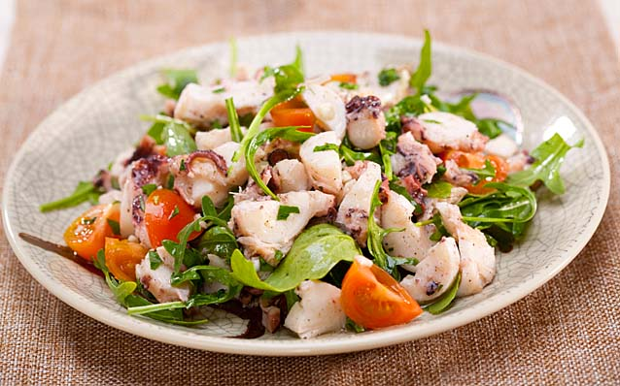
http://www.mercator.si/file/337233/fmpgtmp_bqp4b4.jpeg

Ocvrti kalamari:
Surove narežemo na kolobarje, pomočimo v jajce in moko ter ocvremo v vrelem olju. Zraven ponudimo še limono

Polnjeni kalamari:
Kalamare nadevamo z lovkami, šunko in sirom. Nato zapremo z zobotrebcem in ocvremo v ponvi ali na žaru.

Fritaja s šparglji:
Sveže nabrane šparglje zrežemo, ubijemo jajce in zmešamo skupaj. Ocvremo na žlici olja, čez minuto pa obrnemo da se zapeče še na drugi strani.
Slika 10: Fritaja s šparglji
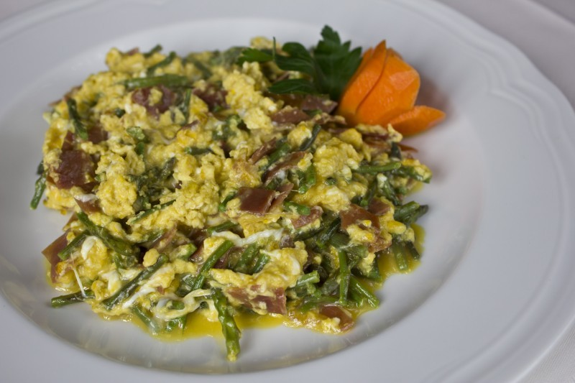
http://gostilnakorte.si/cache/korte/97-gostilna_korte_sparglji_3-128bed7b937c2ccb.jpg

8. PRIREDITVE V APRILU

Razstava fotografij: Zgodba o violini
07.04.2015 ob 18:00 - 07.05.2015 ob 18:00
Tartinijeva hiša, Piran
Člani Foto kluba Portorož posvečajo Maestru Giuseppeju Tartiniju razstavo Zgodba o violini.

Odprtje gostujoče razstave Dr. Franjo Kresnik – med spretnostjo in umetnostjo
08.04.2015 ob 19:00 - 24.05.2015 ob 19:00
Palača Gabrielli
Odprtje razstave, pripravljene v počastitev rojstva Giuseppeja Tartinija..

  - Fotografska razstava Osrečevanja
15.04.2015 ob 10:00 - 29.04.2015 ob 15:00

Avla Občine Piran
Razstavljene fotografije iz cikla osrečevanja je avtorica posnela poleti 2013 med prostovoljnim delom na Madagaskarju

  - Predstavitev dokumentarnega filma Sergej Mašera
16.04.2015 ob 19:30 - 21:30
Pastoralno-kulturni center Georgios Piran
Pred projekcijo filma bodo ob 18. uri v Pomorskem muzeju v spomin na Sergeja Mašero predstavili obnovljeno in dopolnjeno zbirko Slovenski pomorščaki 1918–1945

  - Solinarski praznik ob prazniku Sv. Jurija
24.04.2015 ob 10:00 - 26.04.2015 ob 19:00

Piran
Letošnji Solinarski praznik bo potekal 25. in 26. aprila, bogat program se bo v soboto in nedeljo odvijal na Tartinijevem trgu.
Slika 11: Tartinijev trg
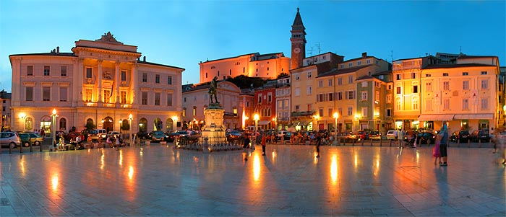
http://www.burger.si/Obala/PiranSlikaNocTartinijevTrg.JPG

9. IZLETI
Z našimi vodniki lahko odkrijete številne zanimivosti in skrivnosti mesta Piran. Poleg številnih cerkva, palač, trgov in ozkih ulic, vam ogled popestrijo z legendami, ki so še vedno žive in nosijo sporočila aktualna za vse čase.
Poleg vsega tega greste lahko na izlet z ladjo Solinarka v Sečoveljske soline, na ladji je lahko organiziran tudi ribji piknik.
Zelo zanimiva je tudi vožnja z motorno ladjo Subaquatic, kjer si lahko poleg panorame ogledate tudi morsko dno.
Da se ogledi ne odvijajo samo na trdnih tleh, si lahko Piran ogledate kar iz zraka z letalom ali helikopterjem.
Po napornem vendar zanimivem ogledu Piranskih znamenitosti in zanimivosti se lahko zamotite tudi v raznih Piranskih restavracijah in gostilnah, kot so na primer Restavracija tri vdove, ki se nahaja v Piranskem zalivu, kjer lahko uživate v svežih ribjih jedeh.
10. ZAKLJUČEK

Ob pisanju ter zbiranju podatkov sva se naučili veliko novega o samem kraju. Ugotovili sva da ima Piran, čeprav je tako majhno mesto, res veliko kulturnih ter družbenih znamenitosti in da je zelo lep kraj vreden ogleda. Nalogo sva izdelovali s pomočjo interneta ter knjig. S samo seminarsko sva zadovoljni še posebej z opisom znamenitosti, vendar bi lahko dodali še kakšno sliko več, lahko bi dodale še kakšno sliko ki bi jo same naslikale ali pa da bi se še bol poglobile v zgodovino kraja saj meniva da je zelo zanimiva.

11. VIRI IN LITERATURA

-http://en.wikipedia.org/wiki/Piran

-http://www.maona.si/izleti

-http://www.restavracije- gostilne.si/obalno_kraska/index.php?m=9&s=3&o=0

-http://www.piran.si/index.php?page=static&item=120

-http://www.sloveniancoast.net/slo/piran.htm

-http://www.portoroz.si/si/dozivetja/kulinarika

